R E P U B L I K A E S H Q I P Ë R I S Ë
AKADEMIA E SHKENCAVE
K R Y E S I A

Tiranë, më 30 gusht 2014

N E K R O L O G J I

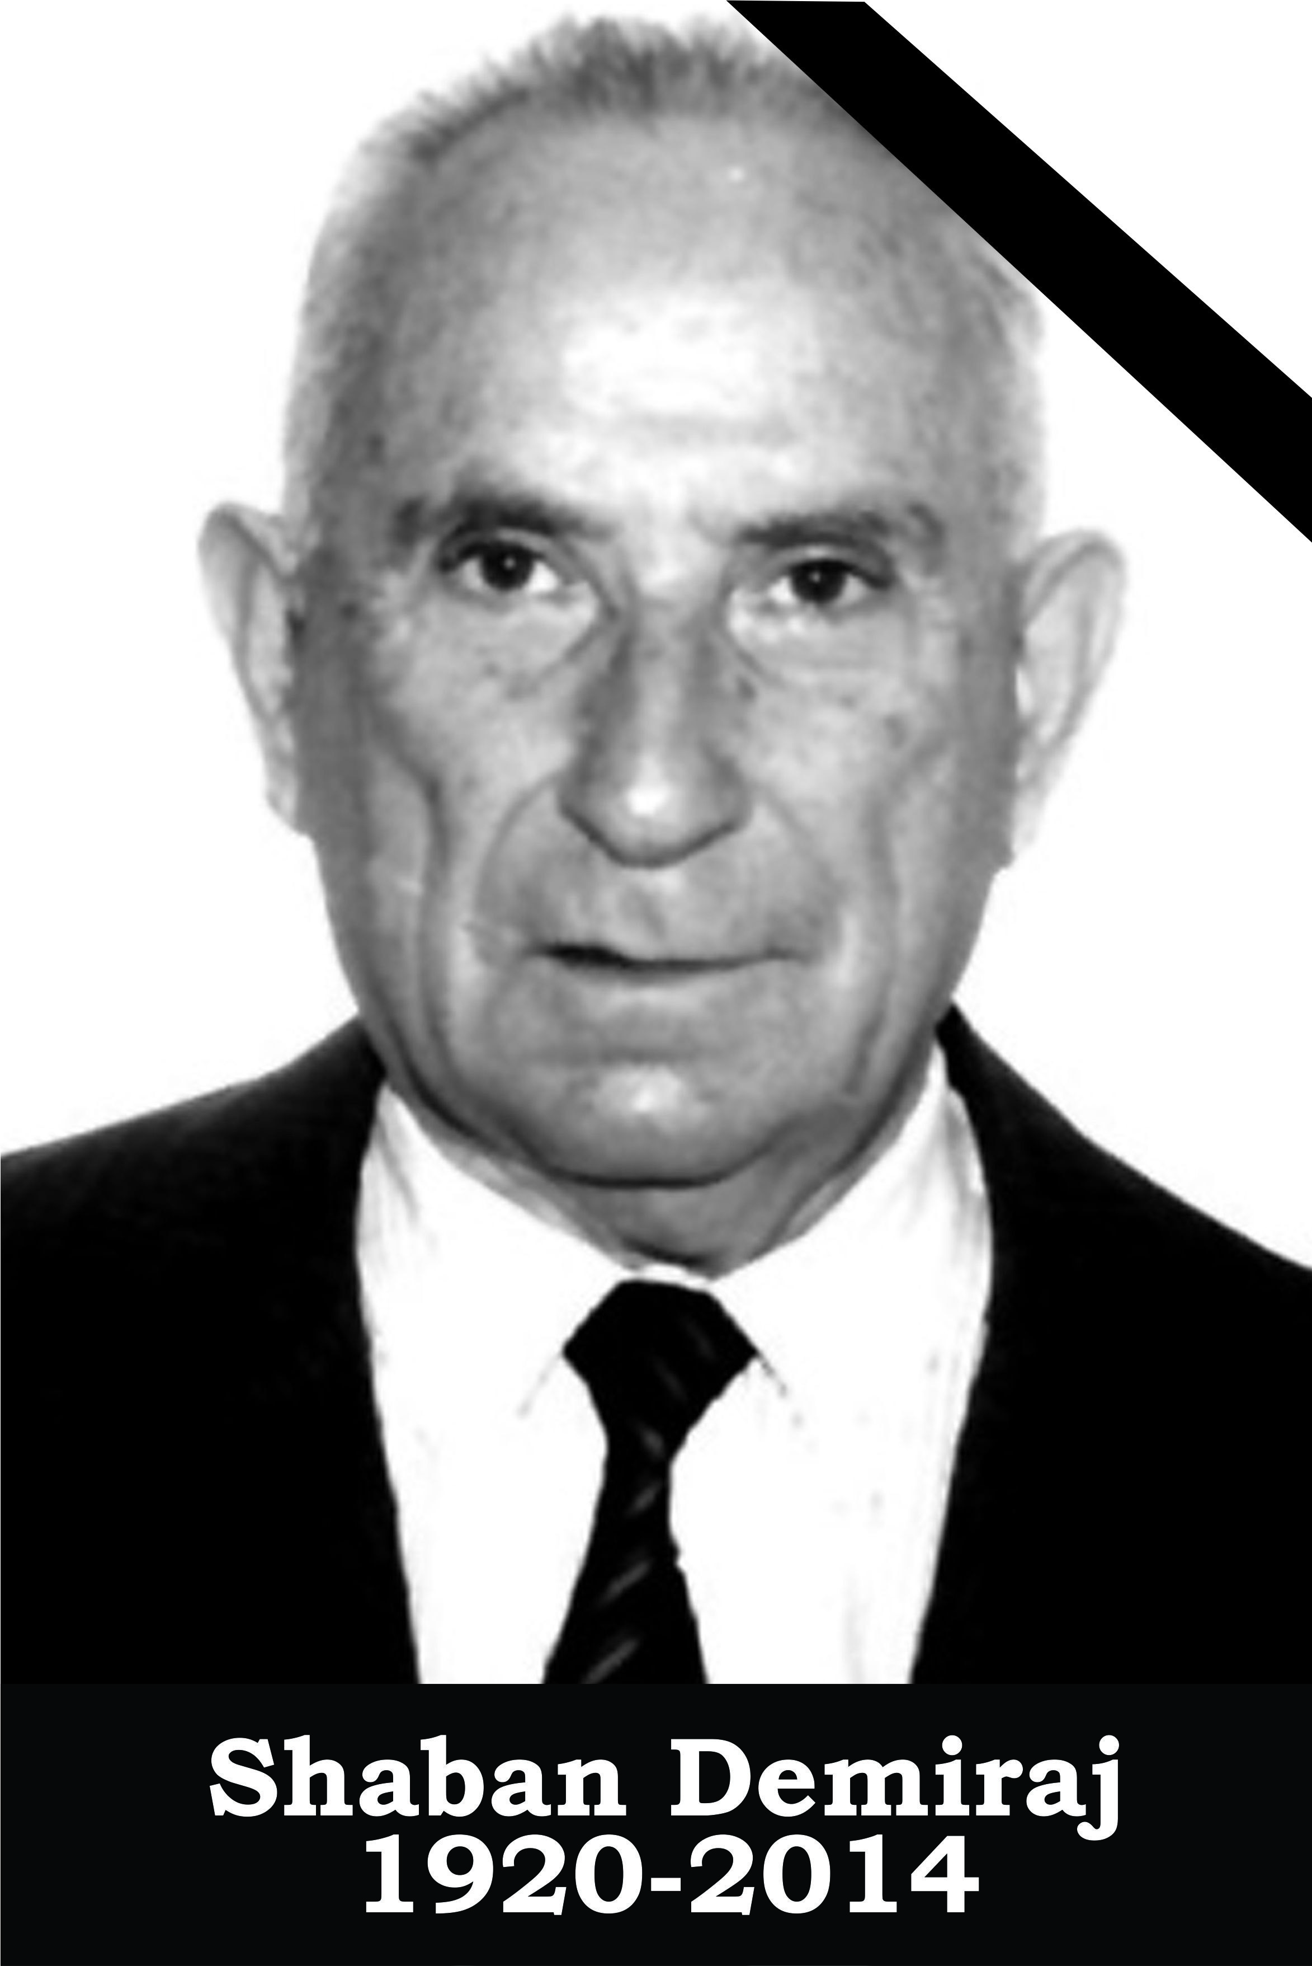

Sot, në datën 30 gusht 2014 në orën 13.50, u nda nga jeta në shtëpinë e tij në Tiranë gjuhëtari i madh, profesori, akademiku, Mësuesi i Popullit, i lauruar disa herë me Çmim Republike, Mjeshtri i Madh i Punës, ish-kryetari i Akademisë së Shkencave të Shqipërisë, Shaban Demiraj (1920-2014).
Shaban Demiraj lindi në Vlorë. Kreu shkollën e mesme në Tiranë dhe studimet e larta në degën e gjuhës shqipe e të letërsisë në Institutin Pedagogjik 2-vjeçar (1946–1948) dhe më pas në Institutin e Lartë Pedagogjik (1954–1955). Disa vjet punoi si mësues në disa shkolla të mesme. Nga viti 1954 filloi punën si pedagog në Institutin e Lartë Pedagogjik e më pas në UT, ku shërbeu deri në v. 1990.
Ai ishte një autoritet shkencor elitar, një nga përfaqësuesit më të shquar të fushës së gjuhësisë brenda dhe jashtë Shqipërisë. Ai i solli shkencës gjuhësore shqiptare, por edhe ballkanike, vlera të mëdha përmes shumë veprave monumetale, ku veçohen: “Gramatikë historike e gjuhës shqipe”, “Gjuha shqipe dhe historia e saj”, “Epiri, Pellazgët, Etruskët dhe Shqiptarët”, “Fonologjia historike e gjuhës shqipe”, “Prejardhja e Shqiptarëve në dritën e dëshmive të gjuhës shqipe”, “Gjuhësi ballkanike” etj. Akademiku Shaban Demiraj është autor i shumë artikujve shkencorë të botuar në revista shkencore prestigjioze vendëse dhe të huaja për çështje të ndryshme të historisë së gjuhës shqipe, të gramatikës dhe të fonetikës historike, si edhe të ballkanologjisë. Si pjesëmarrës aktiv në vendimet më të rëndësishme të shqipes standarde, ai ishte njëherësh edhe nga protagonistët kryesorë të përgatitjes së dokumenteve bazë saj. Mendimit shkencor të Akademikut Shaban Demiraj i referohet sot brenda dhe jashtë vendit elita e gjuhësisë së sotme dhe historike. Ai e përfaqësoi me dinjitet shkencën gjuhësore shqiptare në forumet më të rëndësishme shkencore kombëtare dhe ndërkombëtare.
Shaban Demiraj si pedagog dhe si drejtues kërkimor përgatiti breza studentësh dhe studiuesish. Ndër vlerat më të mira shkencore e mësimore ata ruajnë në dijet e tyre shumë nga dijet e profesor Shabanit. Modeli i tij i punës u bë shkollë për studentë e studiues.
Ndarja e tij nga jeta është një humbje e madhe shkencore dhe njerëzore. Por ai lë pas një vepër të madhe, një pasuri shkencore, një vlerë të madhe kombëtare, një pasuri monumentale për breza.
Akademia e Shkencave e Shqipërisë i shpreh ngushëllimet më të thella gruas, djalit dhe vajzës dhe gjithë të afërmve, kolegëve dhe bashkëpunëtorëve të Tij. I përjetshëm qoftë emri, vepra dhe kujtimi!

Akademia e Shkencave e Shqipërisë

